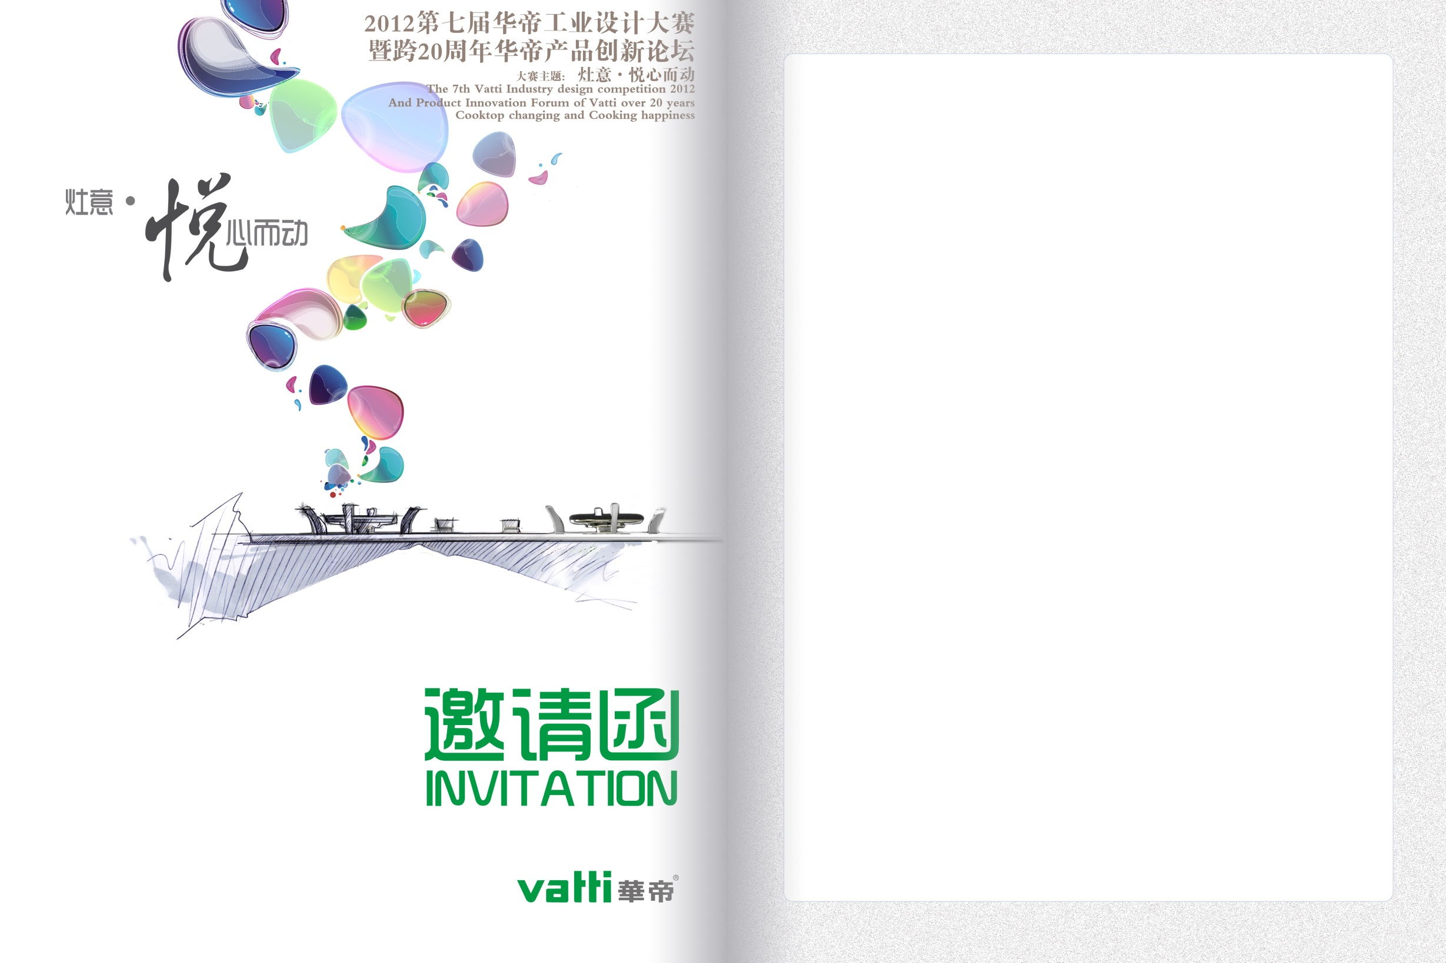

尊敬的老师
2012第七届华帝工业设计大赛将拉开序幕，我们诚挚邀请您和您的学生，一同参与、见证华帝工业设计大赛的进程，为推进中国工业设计教育事业发展献出智慧和创意。
组委会将于2012年2月~3月开始启动第二阶段的校园行，组委会代表将以独特的视角，创新型企业的角度，为同学分享《如何提升作品表现力》，并讲述本届华帝大赛主题内涵，为参赛同学提供全面的、专业的参赛咨询。
（有意与组委会共建“校园交流互动会”请联系组委会）
华帝工业设计大赛组委会
深圳赛迪弗工业设计经营有限公司
2011.12.28

联系人：吴锦江 毛红敏
电 话：13824349731 0755-82879285
13937172233

